Техзадание
Объект: Здание гостиницы с помещениями делового управления, магазинами и автостоянками по ул. Инская в Октябрьском район г. Новосибирска на земельном участке с кадастровым номером 54:35:074640:932
Направление: Черновая отделка.
Срок проведения тендера: с 20.02.24 по 01.04.24
Сроки выполнения работ: с 01.05.2024 по 30.08.2024
Задание: Оштукатуривание стен гипсовой штукатуркой.
Приложение: https://disk.yandex.ru/d/oPU6T-G7ZTiUCg

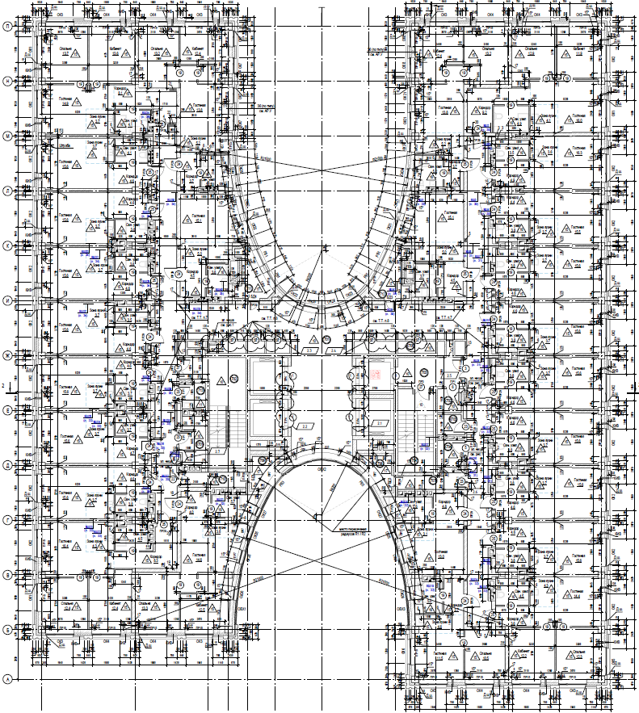

Контакты:
Руководитель проекта: Родион Иванов тел. +7 952 885-85-21

